Taller – Arquitectura de Sistemas de Información y Arquitectura Tecnológica
Arquitectura de Sistemas de Información
Plataforma Digital de Turismo del Departamento de Sucre
Sincinaty

Nombres y apellidos
Amaurys Castro De Arco
Daniel Jiménez Salcedo
Sofia Marcela Suancha Contreras
Jorluis Parra Amell
Eder Luis Zapa Centanaro

Docente
Jhon Jaime Mendez Alandete

Corporación Universitaria del Caribe – CECA
Facultad de Ciencias Básicas, Ingenierías y Arquitectura
Ingeniería de Sistemas
Arquitectura empresarial
Sincelejo - Sucre
2026
- Catálogo Tecnológico
El catálogo tecnológico identifica cada componente de la solución, su función dentro del sistema y la tecnología seleccionada. Las decisiones tecnológicas se fundamentan en los requerimientos de escalabilidad, seguridad, bajo costo inicial y capacidad de integración que demanda una plataforma de turismo regional.

# | Componente | Función | Tecnología Seleccionada
 | CAPA DE PRESENTACIÓN (FRONTEND)
1 | Aplicación Web (SPA) | Interfaz principal para turistas y prestadores. Permite descubrir destinos, construir itinerarios, hacer reservas, dejar reseñas y gestionar perfiles desde un navegador. | React.js 18 + TypeScript — Vite como bundler. Next.js para SSR/SSG en páginas de destinos (mejora SEO orgánico).
2 | Aplicación Móvil | App nativa/híbrida para iOS y Android. Permite al turista acceder a itinerarios, mapas y reservas offline, y recibir notificaciones push. | React Native (Expo). Código compartido entre iOS y Android. Notificaciones con Firebase Cloud Messaging.
3 | Portal de Prestadores | Panel de administración exclusivo para proveedores turísticos. Permite gestionar su perfil, publicar servicios, ver reservas y consultar métricas. | React.js con Tailwind CSS. Dashboard con gráficas usando Recharts. Roles y permisos gestionados por el backend.
 | CAPA DE APLICACIÓN (BACKEND)
4 | API REST Principal | Núcleo del sistema. Gestiona la lógica de negocio: autenticación, reservas, catálogo de prestadores, reseñas, itinerarios y contenido turístico. | Node.js 20 + Express.js (o NestJS para proyectos con mayor estructura). Documentación con Swagger/OpenAPI.
5 | Servicio de Recomendaciones | Motor de personalización que analiza el comportamiento del usuario y genera sugerencias de destinos, rutas y prestadores relevantes. | Python + FastAPI. Modelo de filtrado colaborativo con scikit-learn. Consumido por la API principal como microservicio.
6 | Servicio de Pagos | Procesamiento seguro de pagos digitales, liquidación a prestadores y gestión de reembolsos. PCI-DSS compliant. | Integración con Wompi (pasarela colombiana con soporte PSE, Bancolombia, tarjetas). SDK oficial + webhooks para confirmación asíncrona.
7 | Servicio de Notificaciones | Envío de correos electrónicos transaccionales (confirmación de reserva, recordatorios, recuperación de cuenta) y notificaciones push. | SendGrid para emails. Firebase Cloud Messaging para push. Arquitectura de colas con BullMQ + Redis.
 | CAPA DE DATOS
8 | Base de Datos Relacional | Almacenamiento de datos estructurados: usuarios, prestadores, reservas, reseñas, transacciones financieras e itinerarios. | PostgreSQL 16 (gestionado en AWS RDS). Soporte a transacciones ACID crítico para reservas y pagos.
9 | Base de Datos NoSQL | Almacenamiento de contenido turístico con estructura flexible: destinos, rutas, festividades, descripción de municipios. Alta velocidad de lectura. | MongoDB Atlas (plan gratuito inicial, escalable). Geolocalización nativa con índices geoespaciales para búsqueda de destinos por coordenadas.
10 | Caché en Memoria | Almacena en memoria resultados de consultas frecuentes (catálogo de destinos, rankings de prestadores) para reducir latencia y carga en BD. | Redis 7 (ElastiCache de AWS). TTL configurado por tipo de dato. También usado como broker para colas de tareas asíncronas.
11 | Almacenamiento de Archivos | Almacenamiento de imágenes de destinos, fotos de prestadores, documentos de verificación y recursos multimedia de la plataforma. | Amazon S3 + CloudFront CDN para distribución global de imágenes con baja latencia. Compresión automática con Sharp en el backend.
 | INFRAESTRUCTURA Y SEGURIDAD
12 | Servidor Web / API Gateway | Punto de entrada único para todas las solicitudes externas. Enruta tráfico a los servicios internos, gestiona versiones de API y aplica throttling. | AWS API Gateway + NGINX como proxy inverso dentro del clúster. SSL/TLS gestionado por AWS Certificate Manager.
13 | Balanceador de Carga | Distribuye el tráfico entrante entre múltiples instancias del backend, garantizando alta disponibilidad y tolerancia a fallos. | AWS Application Load Balancer (ALB). Soporte a WebSocket para futuras funciones de chat en tiempo real. Health checks automáticos.
14 | Firewall / WAF | Protección contra ataques web comunes (SQLi, XSS, CSRF), bots y denegación de servicio. Primera línea de defensa del sistema. | AWS WAF con reglas administradas (OWASP Top 10). AWS Shield Standard incluido. Reglas personalizadas para el contexto de la plataforma.
15 | Contenedores / Orquestación | Empaquetado y despliegue de servicios de forma aislada, reproducible y escalable. Facilita CI/CD y rollbacks seguros. | Docker + AWS ECS (Elastic Container Service) con Fargate (serverless). Inicio simple, sin gestión de servidores EC2.
16 | Servicios de Autenticación | Gestión de identidad: registro, login, recuperación de contraseña, sesiones y autenticación multifactor para usuarios y prestadores. | Auth0 (plan gratuito hasta 7.500 MAUs). Soporta OAuth 2.0, JWT, login social (Google, Facebook). Reduce desarrollo de seguridad propio.
17 | CI/CD Pipeline | Automatización de pruebas, builds y despliegues. Garantiza que cada cambio de código pase por validación antes de llegar a producción. | GitHub Actions. Flujos: lint → test → build Docker → push ECR → deploy ECS. Ambientes: development, staging, production.
18 | Monitoreo y Observabilidad | Supervisión de salud del sistema, latencia de APIs, errores y métricas de negocio (reservas, usuarios activos, tasa de conversión). | AWS CloudWatch para métricas de infraestructura. Sentry para rastreo de errores en frontend y backend. Datadog como opción avanzada.
19 | Mapas y Geolocalización | Visualización de destinos en mapa interactivo, cálculo de rutas turísticas y búsqueda de prestadores por proximidad geográfica. | Mapbox GL JS para el frontend. Google Maps Platform como alternativa. APIs de geocoding y routing integradas en el backend.

2. Diagrama Tecnológico
El diagrama tecnológico representa la infraestructura completa de Sincinaty, mostrando cómo los usuarios se conectan al sistema, los componentes de seguridad que protegen el acceso, los servicios cloud que alojan las aplicaciones y los mecanismos de integración con terceros.

El diagrama a continuación ilustra la arquitectura en capas de Sincinaty. Se organiza de arriba hacia abajo: usuarios → Internet → seguridad → servicios de aplicación → datos e integraciones externas. Cada capa tiene responsabilidades claramente delimitadas.

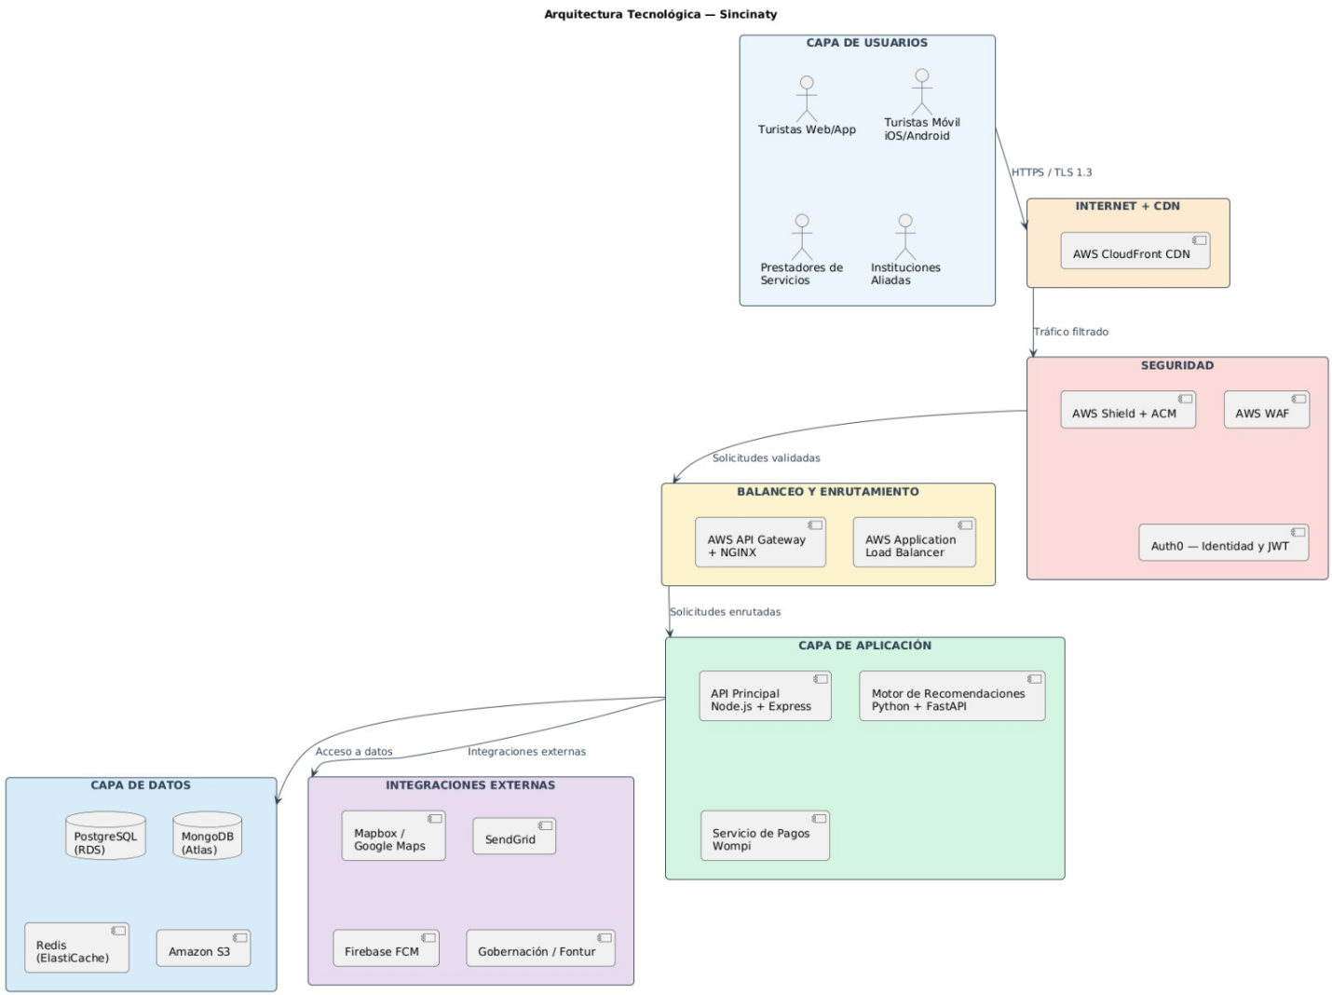
3. Diagrama de Despliegue
El diagrama de despliegue muestra cómo los componentes de Sincinaty se distribuyen físicamente dentro de la infraestructura de AWS. Se utiliza una arquitectura basada en contenedores Docker orquestados con AWS ECS Fargate, lo que elimina la necesidad de gestionar servidores EC2 directamente y permite escalar automáticamente según la demanda.

La arquitectura de despliegue se organiza dentro de una VPC (Virtual Private Cloud) de AWS dividida en subnets públicas (expuestas a Internet) y privadas (solo acceso interno). Esta separación es fundamental para la seguridad: los servicios de base de datos y caché nunca son accesibles directamente desde Internet.

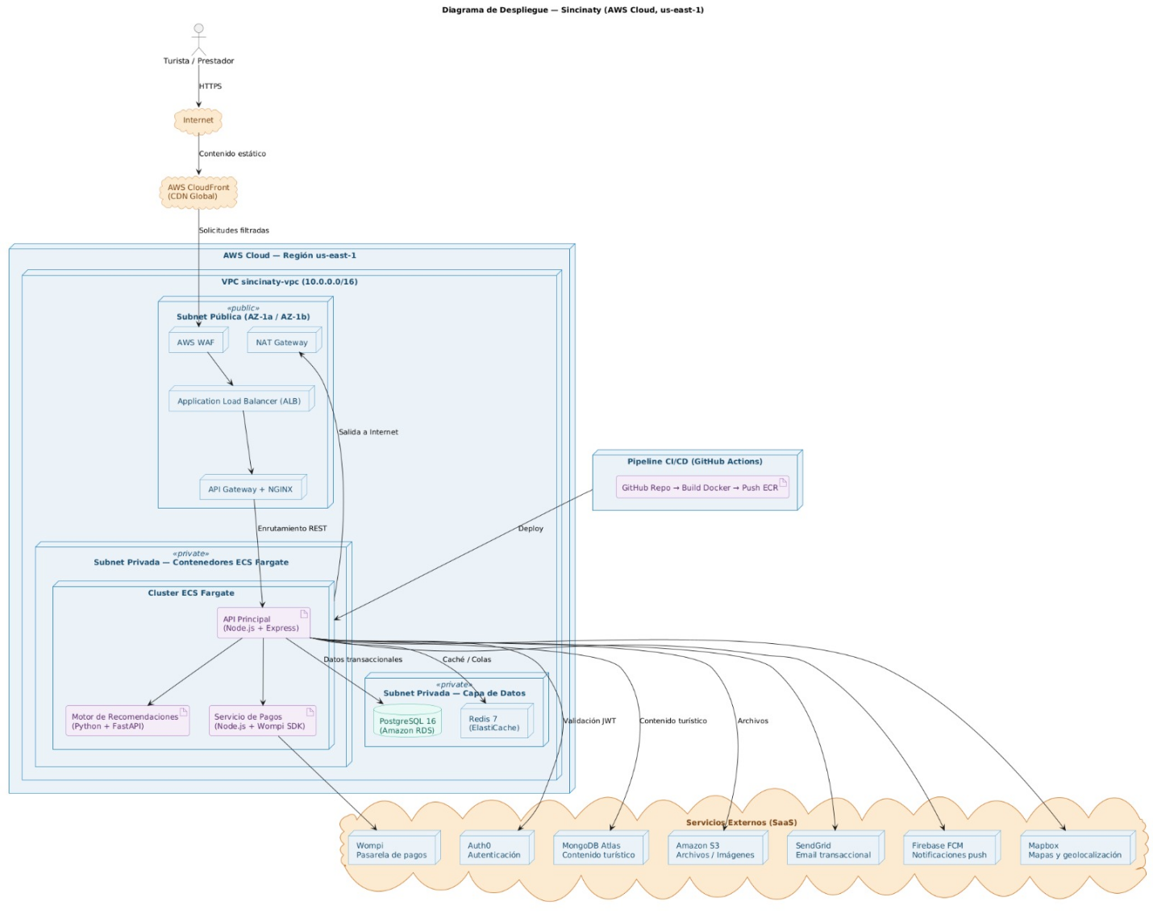
4. Justificación de las Decisiones Tecnológicas
Cada decisión tecnológica adoptada en Sincinaty responde directamente a las capacidades de negocio definidas en los talleres anteriores. A continuación, se detalla el razonamiento detrás de las selecciones más relevantes, explicando por qué son coherentes con la arquitectura de negocio, la arquitectura de datos y los requisitos de la plataforma.

4.1 AWS como proveedor cloud principal
Sincinaty nació como startup con recursos limitados. AWS ofrece el nivel gratuito (Free Tier) más completo del mercado: 12 meses de RDS, EC2, S3 y Lambda sin costo, lo que permite arrancar sin inversión inicial en servidores. Además, su ecosistema maduro (ECS, CloudFront, WAF, ElastiCache) reduce el tiempo de configuración de infraestructura de semanas a días. La capacidad de escalar en la Región us-east-1 y eventualmente en sa-east-1 (São Paulo, la más cercana a Colombia) garantiza baja latencia para los usuarios colombianos.

4.2 Arquitectura de contenedores con Docker + ECS Fargate
Fargate elimina la gestión de servidores EC2: no hay que parchear sistemas operativos ni dimensionar instancias manualmente. Cada servicio (web, API, recomendaciones) vive en su propio contenedor Docker con recursos definidos, lo que permite actualizarlos de forma independiente sin afectar los demás. En el contexto de Sincinaty, donde los ciclos de mejora del motor de recomendaciones son más frecuentes que los del frontend, esta independencia es crítica.
Los contenedores también aseguran que el ambiente de desarrollo, staging y producción sean idénticos, reduciendo los clásicos errores de 'funciona en mi máquina'.

4.3 PostgreSQL para datos transaccionales + MongoDB para contenido turístico
Esta es la decisión de datos más importante del proyecto. Se adoptó una arquitectura polyglot (dos bases de datos diferentes para distintos tipos de datos) por las siguientes razones:
• PostgreSQL: Las reservas y transacciones de pago requieren propiedades ACID (Atomicidad, Consistencia, Aislamiento, Durabilidad). Si un usuario paga y el sistema falla a mitad de la operación, PostgreSQL garantiza que el dinero no se cobra sin confirmar la reserva. MongoDB no ofrece este nivel de garantía transaccional de forma nativa.
• MongoDB: El contenido turístico (destinos, rutas, festividades, descripciones de municipios) tiene estructura variable — no todos los destinos tienen los mismos atributos. Un documento JSON flexible en MongoDB representa mejor esta heterogeneidad. Además, sus índices geoespaciales nativos permiten buscar 'destinos en un radio de 30 km de Sincelejo' con una sola consulta, lo que en PostgreSQL requeriría extensiones adicionales.
Esta separación es coherente con la Arquitectura de Datos implícita en los talleres anteriores: los datos de transacciones (reservas, pagos) son estructurados y requieren consistencia; los datos de contenido (catálogo turístico) son semi-estructurados y requieren flexibilidad y velocidad de lectura.

4.4 Redis como caché y sistema de colas
El catálogo de destinos y el ranking de prestadores son datos que se leen miles de veces por día pero cambian pocas veces. Sin caché, cada consulta iría a la base de datos, generando carga innecesaria. Redis almacena estos resultados en memoria con un TTL (tiempo de vida) configurable, respondiendo en microsegundos.
Adicionalmente, Redis con BullMQ gestiona las tareas asíncronas: cuando un turista hace una reserva, el sistema no espera a que se envíe el email de confirmación para responder al usuario. La reserva se confirma inmediatamente y el envío del email se encola en Redis para procesarse en segundo plano. Esto mejora la experiencia de usuario y desacopla los servicios.

4.5 Wompi como pasarela de pagos
Wompi es la pasarela de pagos colombiana con mayor adopción en el ecosistema de startups locales. Su elección se fundamenta en: (1) soporte nativo a PSE, Bancolombia, Nequi y tarjetas débito/crédito, que son los métodos de pago preferidos de los turistas colombianos; (2) documentación clara y SDK oficial para Node.js; (3) tarifas competitivas para volúmenes bajos (ideal para la fase inicial de Sincinaty); (4) cumplimiento PCI-DSS sin que Sincinaty deba certificarse directamente, ya que Wompi asume esa responsabilidad.

4.6 React.js + Next.js para el frontend
Next.js fue seleccionado por su capacidad de renderizado del lado del servidor (SSR) y generación de páginas estáticas (SSG). Para Sincinaty, esto es especialmente valioso en las páginas de destinos turísticos: cuando Google indexa la página de 'Playas de Coveñas' o 'Festival del Ovejas', el contenido ya está pre-renderizado con texto visible, lo que mejora dramáticamente el posicionamiento orgánico (SEO). Una SPA pura en React no lograría este beneficio porque el contenido se renderiza en el navegador del usuario, invisible para los bots de Google.
El SEO es fundamental para la estrategia de captación orgánica de Sincinaty descrita en el Taller #2 (Fase 1 del modelo operativo).

4.7 Auth0 para autenticación
Desarrollar un sistema de autenticación seguro desde cero toma semanas y es una fuente frecuente de vulnerabilidades. Auth0 ofrece en su plan gratuito hasta 7.500 usuarios activos mensuales con soporte a OAuth 2.0, JWT, login social (Google, Facebook) y autenticación multifactor. Para una plataforma de turismo donde la confianza del usuario es el activo más valioso (como se identificó en el Taller #3), delegar la autenticación a un servicio especializado reduce el riesgo de brechas de seguridad que podrían destruir la reputación de la plataforma.

4.8 Python + FastAPI para el motor de recomendaciones
El ecosistema de Python es el estándar de facto para machine learning y análisis de datos. scikit-learn, pandas y numpy permiten implementar el motor de filtrado colaborativo que personaliza los itinerarios del turista (capacidad #3 del Taller #2) con librerías maduras y bien documentadas. FastAPI es el framework web de Python más eficiente para exponer modelos como microservicios REST, con documentación automática (Swagger) y soporte a operaciones asíncronas.
Este servicio funciona de forma independiente del API principal en Node.js, lo que significa que puede ser actualizado o reemplazado (por ejemplo, con un modelo más sofisticado) sin afectar el resto del sistema.

Referencias
The Open Group. (2022). TOGAF® Standard, Version 9.2. The Open Group.
Amazon Web Services. (2024). AWS Well-Architected Framework. https://aws.amazon.com/architecture/well-architected/
MongoDB, Inc. (2024). MongoDB Atlas Documentation. https://www.mongodb.com/docs/atlas/
Wompi. (2024). Documentación oficial de la API de Pagos. https://docs.wompi.co/
Auth0. (2024). Auth0 Documentation — Authentication & Authorization. https://auth0.com/docs/
Vercel. (2024). Next.js Documentation — Server-Side Rendering. https://nextjs.org/docs/
Docker Inc. (2024). Docker Documentation. https://docs.docker.com/
AWS. (2024). Amazon ECS — Elastic Container Service with Fargate. https://docs.aws.amazon.com/ecs/

